管理体系审核记录表
过程与活动、  抽样计划 | 涉及  条款 | 受审核部门：行政部 主管领导：李苏燕 陪同人员：魏少丹 | 判定
 |  | 审核员：李俐 审核时间：2022年2月12日
审核条款QEO:5.3、6.1、6.2、9.1.1、9.2、10.2
EO：8.1、8.2、9.1.1、9.1.2
O：6.1.2、6.1.3、6.1.4、6.2.1、6.2.2

组织的岗位、职责和权限 | QEO5.3 | 行政部按照公司领导要求，做好公司职能和岗位的具体确定，对从事建筑机电安装工程、电子与智能化工程、防雷工程的施工、通信工程施工、仪器仪表，电子产品（建筑智能化系统工程产品）、机电产品（机电设备安装工程产品）的销售有关的管理、执行和验证人员规定其职责、权限及其相互关系，以实现公司管理方针和管理目标。  行政部负责人：李苏燕。在手册中确定了行政部的职能，人员职责、权限和相互关系。  询问行政部人员，基本清楚本部门职责。  现有上述管理人员配置满足要求，配有与工作相关的电脑、打/复印机、传真机等设施。 | Y
应对风险和机遇的措施 | Q6.1  E6.1.1  O6.1.1 | 1.质量风险与机遇：直接产品质量风险与机遇、间接产品质量风险与机遇。  2.环境风险与机遇：主要有自然、人文、政治、经济以及其他。  3.经营风险与机遇：主要有员工、设备、供销链、技术、管理、产品、法律、专利及产权。  4.市场风险与机遇：包括市场容量、竞争力、价格、促销。  5.财务风险与机遇：有融资/筹资、资金偿还、资金使用、资金回收、效益分配。  6.在策划管理体系时考虑了风险和机遇以及相应的应对措施，制定了《风险和机遇分析、评价和应对措施的确定程序》，明确风险和机遇事件的识别方法/途径、风险和机遇事件的评估方式，制定了《企业风险和机遇应对策划表》识别主要风险和机遇事件、应对措施的要求、评价措施有效性等。在管理体系所确定的过程（生产服务、供应商的要求等）中，整合制定针对性管理措施（如程序控制等）。提供了“企业风险和机遇应当策划表”，已认真对市场与经营环境风险、重大投资决策失误、采购质量分析、运营规划不当等，主要措施参加行业会议收集行业政策，分析市场环境；每年度公司对生产规模、投资决策企业发展方向根据实际情况召开中层会议讨论作出决策；新购设备，设备技改等，要求项目部相关人员制定方案，采取多方比较，综合考虑；应对措施效果待观察。 | Y
危险源辨识、风险评估及控制措施 | O:6.1.2/6.1.4 | 编制、《危险源辨识、风险评价和控制措施的确定》、《风险和机遇分析、评价和应对措施的确定程序》等程序，按照相关程序执行。  提供《危险源辨识与风险评价》，识别了办公区、市场部、建筑机电安装工程、电子与智能化工程、防雷工程的施工、通信工程施工、仪器仪表，电子产品（建筑智能化系统工程产品）、机电产品（机电设备安装工程产品）的销售过程等危险源，抽查如下：  作业活动 危险源 导致的后果  杆上物体掉落 砸伤  电动工具漏电电击 触电 人身伤害  施工垃圾未及时清理 堵塞交通、绊倒行人 人身伤害  跟换线路、电灯 引起触电 人身伤害  设备短路 引起火灾 人身伤害  走线架固定不牢 摔伤  铁塔、楼顶作业 从高处坠落 人身伤害  保护零线和工作零线不分、未做保护地线、未绝缘保护地接头 触电 人身伤害  无护栏，从高处跌落到水处理间 从高处坠落 人身伤害  线路短路/易燃物遇明火 引起火灾 人身伤害  设备违规操作 引起触电 人身伤害  见《不可接受危险源清单》，高处坠落、触电、火灾伤害、机械伤害。  以上重要危险因素清单中制定了针对性控制措施，措施基本有效。 | Y
法律法规和其他要求和合规性评价 | O：6.1.3  O：9.1.2 | 有法律法规及其他要求控制程序、合规性评价控制程序 等，  见法律法规和其他要求一览表、合规性评价表，评审时间 2021年9月28日，评审地点：公司会议室，记录人李苏燕，  参加人员：总经理：周东福  行政部/管代：李苏燕  市场部：孟宏涛  行政部：魏少丹 文员  工程部：武晓伟  工程部/安全事务代表：焦兴武，抽查如下：  《中华人民共和国消防法》、陕西省消防条例、陕西省安全生产条例、陕西省重大危险源监督管理规定、危险化学品安全管理条例、污水综合排放标准、处置场污染控制标准、危险废物转移联单管理办法、陕西省实施《中华人民共和国环境影响评价法》办法、陕西省节约用水办法、国家突发环境事件应急预案、环境空气质量标准、陕西省化学危险品安全管理规定（试行）、突发环境事件应急预案编制导则等，控制措施及现状：已制定安全防火制度及应急预案。配备消防器材。重点场所标识禁火。定期巡查，消除隐患。每年进行至少一次消防演练。  提供的《法律法规及要求清单》中中华人民共和国消防法为失效版本。 | N
管理目标及其实现的策划 | Q6.2  O6.2.1 | 公司对管理体系所需的相关职能、层次和过程设定管理目标。  行政部涉及的目标及实现情况是：  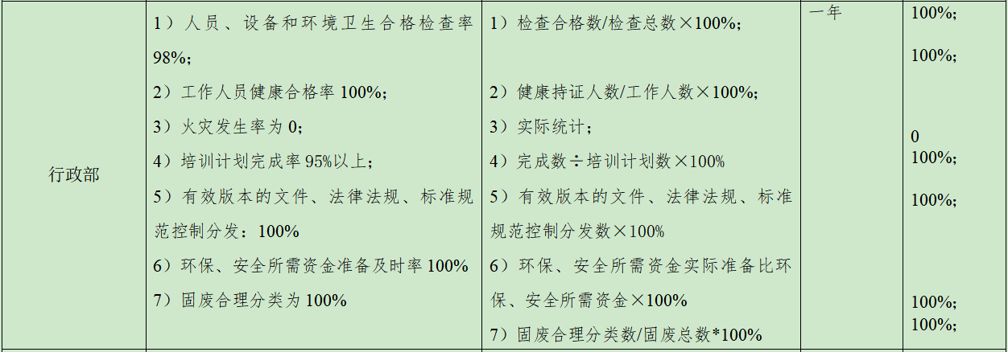  目标可测量，与公司管理方针一致。有实施落实的方案， 根据2022年1月4日统计结果，目标均已完成。 | Y
职业健康安全目标实现措施策划 | O6.2.2 | 按《危险源辨识、风险评价和控制措施的确定》识别的重大危险制定管理措施，制定《相关方控制程序》等文件；由行政部统一管理。基本不涉及重大法规要求的不可接受的环境和安全风险  查见现场服务过程中（可能）发生的触电事故确定的管理措施要求：  1)严格执行安全用电规范,用电人员必须佩戴劳保用品.  2)组织相关岗位人员培训学习并认真贯彻实施上述规定。  3加强施工过程检查,及时纠正违章操作行为。  4)各种专用设备必须做到用前检查,确保操作安全。  ........  查见职业健康安全管理方案共计有4个，分别是1）机械伤害；2）火灾；3）高空坠落；4）触电。方案针对目标及指标提出了管理措施，方案中有具体的实施时间及经费，有相应的实施主体。 | Y
运行策划和控制 | EO8.1 | 编制与环境、安全管理体系运行控制有关的文件有《环境因素识别与评价管理程序》、《危险源辨识与风险评价控制措施管理程序》、《相关方控制程序》等。  根据过程的运行准则，组织实施资源能源的消耗控制火灾预防、职业健康安全事故防范等过程的控制，避免和减少了环境职业健康安全的损失。  消防设施检查、节能降耗运行检查、火灾预防运行检查、安全环境检查等关键运行控制信息的证据都以记录或文件的方式保留。  1、废水管控  主要生活废水排入政府污水管网统一处理。  2、固废管控  生活垃圾在办公区域集中收集后，由物业管理交环卫部门统一定期清运；回收固废处理（包括危险固废如墨盒、硒鼓等）作好分类，标识交供应商回收。  - 能源资源管控  负责人讲，公司资源、能源节约有相关规定措施，如：加强宣传、主管检查督导。现场有水、电等使用的场所，均有节约资源、能源的宣导标语。未发现资源、能源过度消耗或浪费的情形。公司制定了节约资源、能源目标，除日常监督落实外，每月由财务部集中统计跟进。统计内容包括：水，电消耗费用，纸张、灭火器材等费用。记录显示：基本达成目标。  4、潜在火灾管控  公司行政部现场配有灭火器和应急预案；施工现场配置有灭火器，甲方配置有气体报警仪等消防设施。组织相关人员进行培训；日常的检查；制定火灾应急预案。  5、安全防护  疫情期间进出公司人员进行温度登记，查看健康码，公司给员工发放口罩等劳保用品，不允许私拉乱扔。对相关方施加影响  组织对进入场所内的供方送货员、访客视情况由安保人员或受访人提醒、签定安全协议等方式，告知相关遵守相应的运行准则，以防止外来人员受到人身伤害或职业健康安危害。 | Y
应急响应和准备 | EO8.2 | 编制了《应急准备和响应管理程序》，查看内容基本符合要求。  策划了应急预案包括触电、火灾、人身伤害等应急预案。  查应急预案评估报告，通过以上评估，公司应急预案的制定基本合理。  公司进行了消防灭火演练，查应急演练记录。  查消防灭火演练，演练时间2021年9月18日下午3点，地点在项目地附近，对演练过程进行了描述，并对预案的有效性进行了评价。目前未发生火灾、人身伤害等事故。 | Y
绩效 总则 | QEO9.1.1 | 行政部对管理体系的过程能力进行监视和测量，通过内审对管理体系运行的符合性和有效性进行监测，结论管理体系总体运行有效。详见审核9.2条款；通过管理评审对管理体系的充分性、有效性和适宜性作了肯定的评价。详见审核9.3条款记录；通过目标考评，监测管理体系运行的有效性，提供了2021年度的目标完成情况，公司及各部门的管理目标均能完成。 | Y
分析与评价 | Q9.1.3 | 经查：部门根据监视和测量获得的数据和信息，组织相关部门进行了分析评价。包括：对公司及各部门质量目标完成情见进行分析，确定管理体系运行状况（见管理评审输入）；对顾客满意有关的信息进行了分析，以确定顾客满意程度（见运营管理部9.1.2）；  对内部审核的有关信息和应对风险措施的有效性进行分析，以确定管理管理体系的有效性（见行政部9.2）。  部门在汇总以上分析结果的基础上，分析针对风险和机遇所采取措施的有效性，积极寻找管理管理体系持续改进的机会，通过管理评审会议的改进决策进行管理管理体系的持续改进（见相关部门检查表）。 | Y
监视、测量、分析与评估 | E9.1  O9.1 | ----有《环境与职业健康安全运行管理制度》和管理文件。  ◆查公司环境安全运行检查记录表  程序文件规定公司每月由行政部组织人员对公司办公场所和服务场所的环境方面、安全消防方面的工程作业固体废弃物处理、生活垃圾处理、消防器材保养和检查等进行检查，检查结论：合格。提供有2021年1月至2021年12月份的安全环境检查月报记录。  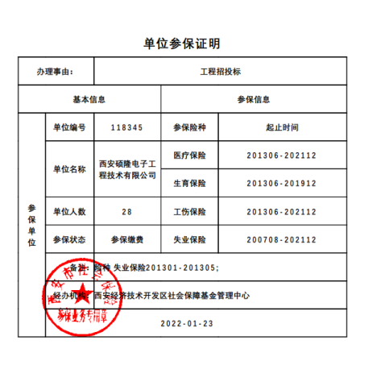  查公司为员工交社保的情况社保缴费证明，如下：  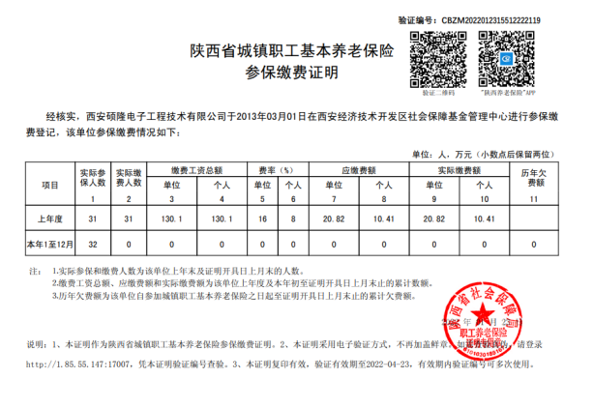
内部审核 | QEO9.2 | 编制了《内部审核控制程序》，由管代定期组织每年进行一次内审，间隔不超过12月份，全体内审员参加。  依据GB/T 19001-2016、GB/T 24001-2016、GB/T 45001-2020标准、体系文件、相关法律法规等.  提供《2021年度内部审核计划》，内审安排1次。明确审核目的、范围、依据、日期（2021.12.1），编制:李苏燕 审批：周东福。  提供QEO《审核实施计划》；内部审核计划日程安排：2021.12.5-6，组长：李苏燕，组员：魏少丹，有培训记录和总经理的任命书；  审核目的、依据、范围和方法及审核安排，计划覆盖的部门或条款基本齐全，查看内审相关资料，内部质量管理体系审核实施，共有6人参加会议，其中：包括总经理、体系推行人、各部门负责人（查参加部门、人员基本齐全），计划内容涉及各部门，条款覆盖整个体系，时间安排合理。同时考虑到互查的公正性，有签到表。  查《内审检查表》，有行政部、市场部、工程部、管理层等部门的审核记录，条款与策划一致，记录真实、完整。包括QEO体系所有条款，没有遗漏。  查《不合格报告》本次开具不符合报告1份。对于不符合项所采取的纠正等措施，各内审员逐一进行了验证。上述内容记录完整。  提供《内部审核报告》，结论： 公司建立的质量/环境/职业健康安全管理体系基本符合GB/T 19001-2016、GB/T 24001-2016、GB/T 45001:2020标准要求。管理体系的运行是适宜的、充分的、有效的。  查上述资料反映：能保留形成文件的信息，作为实施审核方案以及审核结果的证据。 | Y
不符合/事件和纠正措施 | QEO10.2 | 查：公司编制有《不符合控制程序》《纠正措施控制程序》《预防措施控制程序》，规定了发现不合格应采取纠正措施的具体要求，并按要求进行了控制。  抽查内审《不符合报告》，针对内审中发现的不合格事实，责任部门进行了原因分析，制定了纠正措施并实施，涉及行政部7.2条款的不符合项，经验证整改有效。  体系运行的其他方面经过日常工作检查和数据分析，暂未发现应采取纠正和预防措施的机会。日后应进一步加大日常工作检查力度，及时发现不符合及潜在不符合并及时采取相应措施，持续改进体系的有效性。
备注：

说明：不符合标注N

管理体系审核记录表
过程与活动、  抽样计划 | 涉及  条款 | 受审核部门：行政部 主管领导：李苏燕 陪同人员：魏少丹 | 判定
 |  | 审核员：郭力 审核时间：2022年2月12日
审核条款QE:7.1.2、7.1.6、7.2、7.3、7.4、7.5.1、7.5.2、7.5.3、9.1.3
E：6.1.2、6.1.3、6.1.4、6.2.1、6.2.2
环境因素识别及控制措施 | E:6.1.2/6.1.4 | 编制《环境因素识别和评价控制程序》、《风险和机遇分析、评价和应对措施的确定程序》等程序，按照相关程序执行。  提供《环境因素识别排查表》识别了办公区、市场部、建筑机电安装工程、电子与智能化工程、防雷工程的施工、通信工程施工、仪器仪表，电子产品（建筑智能化系统工程产品）、机电产品（机电设备安装工程产品）的销售过程等环境因素包括：水的消耗、电的消耗、办公用品的消耗、汽车尾气的排放、废光缆头、电缆头排放、生活垃圾的排放、纸箱、包装物的废弃物、电气维修过程产生的废电线、电灯产生的废弃物等；  提供《重要环境因素清单》2项，包括固废排放（金属、塑料边角料、网线头、材料包装物废弃、办公垃圾等）、火灾（施工、办公过程潜在火灾的发生）。  以上重要环境因素清单中制定了针对性控制措施，措施基本有效。 | Y
法律法规和其他要求和合规性评价 | E：6.1.3  E：9.1.2 | 有SXCS/CX-A-05法律法规及其他要求控制程序、SL/CX-A-20合规性评价控制程序 等，  见法律法规和其他要求一览表、合规性评价表，评审时间 2021年9月28日，评审地点：公司会议室，记录人李苏燕，  参加人员：总经理：周东福  行政部/管代：李苏燕  市场部：孟宏涛  行政部：魏少丹 文员  工程部：武晓伟  工程部/安全事务代表：焦兴武，抽查如下：  《中华人民共和国消防法》、陕西省消防条例、陕西省安全生产条例、陕西省重大危险源监督管理规定、危险化学品安全管理条例、污水综合排放标准、处置场污染控制标准、危险废物转移联单管理办法、陕西省实施《中华人民共和国环境影响评价法》办法、陕西省节约用水办法、国家突发环境事件应急预案、环境空气质量标准、陕西省化学危险品安全管理规定（试行）、突发环境事件应急预案编制导则等，控制措施及现状：已制定安全防火制度及应急预案。配备消防器材。重点场所标识禁火。定期巡查，消除隐患。每年进行至少一次消防演练。  结果：基本符合 | Y
管理目标及其实现的策划 | Q6.2  E6.2.1 | 公司对管理体系所需的相关职能、层次和过程设定管理目标。  行政部涉及的目标及实现情况是：  目标可测量，与公司管理方针一致。有实施落实的方案， 根据2022年1月4日统计结果，目标均已完成。 | Y
环境目标实现措施策划 | E6.2.2 | 按《环境因素识别和评价控制程序》识别的重要环境因素制定管理措施，制定《相关方控制程序》等文件；由行政部统一管理。基本不涉及重大法规要求的不可接受的环境和安全风险。  查见环境目标管理方案有时间期限、具体措施、责任人。环境管理方案共计有2个，分别是1）固废排放；2）火灾；  1、查见固体废弃物确定的管理方案：  1)组织相关岗位人员培训学习并认真贯彻实施上述规定。  2）施工产生的废弃物由工程部专人收集后，暂贮，交有危险固废处置单位处理。  3）实行垃圾分类处理，综合利用，对于边角料外售；  4）办公固废由综合办公室统一收集，综合处理，办公废物供方回收。  5）生活垃圾由环卫部门统一处理。  ........  方案针对目标及指标提出了管理措施，方案中有具体的实施时间及经费，有相应的实施主体。 | Y
人员 | Q7.1.2 | 行政部根据各部门的需要配备管理体系运行所需的人员，任命内审员2名，均经过相关培训，有公司任命证书。查有《人力资源控制程序》并制定有相关人员的职责和权限相关文件化信息确定并对配备所需的人员资源，各级各层人员能力、意识、岗位定员、部门人员职责、权限、相互关系等进行了清晰要求并做了沟通，以有效实施体系并运行和控制其过程。  提供有员工花名册，目前公司共有员工40人，各部门人员配备基本充分，基本符合要求。 | Y
组织的知识 | Q7.1.6 | 公司确定运行过程所需的知识。内部来源包括：公司信息（管理手册、程序文件、管理制度等）、专业技术知识等；外部来源包括：外来资料（如供应商、用户和竞争对手等利益相关者的动向报告、专家、顾客意见的采集、技术动态的跟踪）、市场信息等。  对知识的保持采取文件资料的保存和信息系统存储方式，在公司内部通过传递、交流、培训等方式获取。为获取更多必要的知识采用工作经验总结、顾客意见的采集，行业领先者的最佳实践调查等。主要是从顾客满意度调查收集的顾客抱怨、反馈等知识。 | Y
能力 | QE7.2 | 公司对各岗位能力规定的要求包括了专业技能、岗位资格、能力、工作经验等。对人员素质必须满足任职要求，确定受其控制的工作人员所需具备的能力，岗位全过程操作人员的能力确定，主要是经培训、合格上岗，基于适当的教育、培训或经历，确保这些人员是胜任。查有：人员能力要求资格确认表，公司经识别，设计过程为关键过程，对人员岗位人员能力进行了资格确认，均有评审结果，基本符合要求。  查项目负责人张卫鹏“二级建造师注册证书（机电工程专业）”“安管人员（建安B证）”  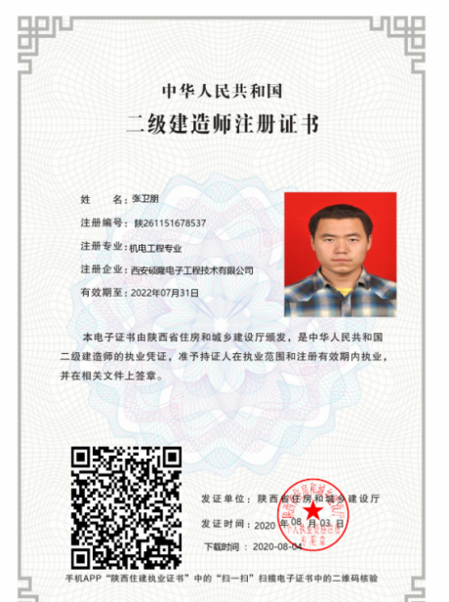  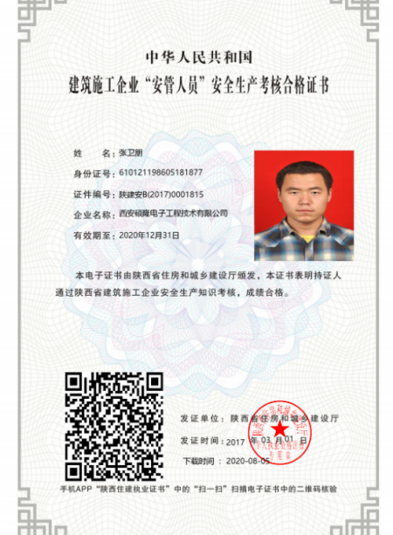  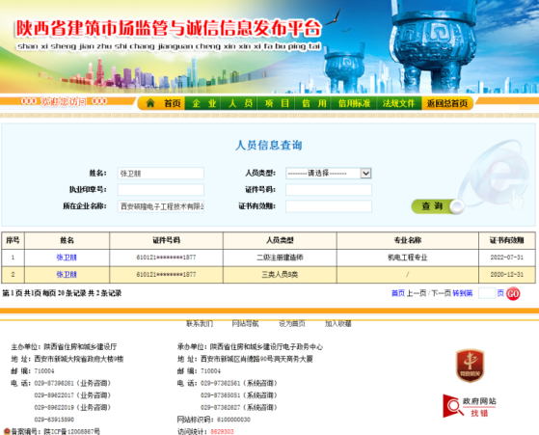  查技术人员张耀鹏“安管人员（建安C证），证件号：陕建安C1(2016)0006574”“化工仪表维修三级证书，编号：1656003050314518”“高处作业证，证号：T610527198404295317,有效期：20181109-20241108”“电工作业证，证号：T610527198404295317,有效期：20181107-20241106”，均合格有效；  查安全负责人王栋“安管人员（建安C证），证件号：陕建安C2(2016)0006517”“高处作业证，证号：T61052619871115581X,有效期：20181109-20241108”“电工作业证，证号：T61052619871115581X,有效期：20181107-20241106”，均合格有效；  再抽查施工人员李耀宗“HSE上岗证，证号：HBPX183467，发证单位中国石化安全监督管理部门”“高处作业证，证号：T642223198409300811,有效期：20181023-20241023”“电工作业证，证号：T642223198409300811,有效期：20181013-20241013”，均合格有效；……以上证件详见附件。  查看“2021-2021年培训计划”，内容包括质量、环境、安全基础知识培训。列入了培训计划内容如：管理评审知识、管理体系文件培训、安全知识等。查有：培训记录/评价表、培训试题等。  抽查《培训记录/评价表》：  1、2021-6/1-2：对管理体系文件进行了培训。培训老师：胡老师，参加人员：各部门人员等。通过口试对理解情况进行考核，考核结果：全部通过。验证人：李苏燕。  2、2021-9-17：对环境及安全防护知识进行培训，培训老师：李苏燕。参加人：各部门人员等。通过口试对理解情况进行考核，考核结果：全部通过。验证人：李苏燕。 | Y
意识 | QE7.3 | 通过学习、宣传等方法使在组织控制范围内的相关工作人员知道质量、环境、职业健康安全方针；相关的质量、环境、职业健康安全目标；员工对质量、环境、职业健康安全管理体系有效性的贡献，包括改进质量环境绩效的益处；不符合质量环境和职业健康安全管理体系要求的后果。  询问行政部魏少丹知道公司方针，知道所在的工作岗位的质量、环境、职业健康安全目标，也了解自己的工作好坏会影响组织资质量、环境、职业健康安全管理体系的有效运行。  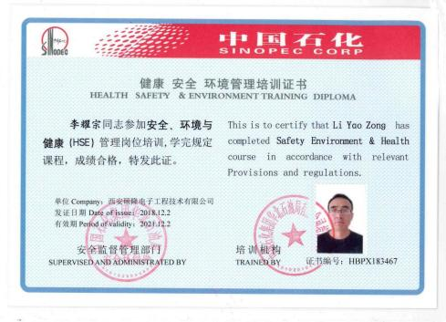  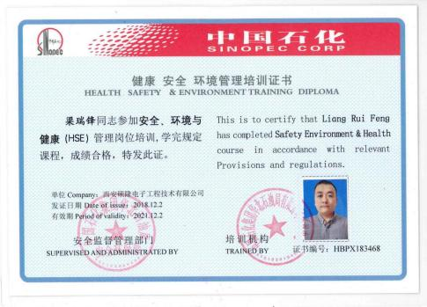  查客户中国石油天然气股份有限公司长庆油田分公司第二采油厂组织企业员工参加“HSE培训”，合格后发培训证书：  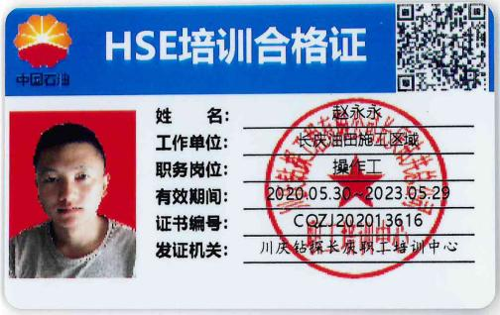 | Y
沟通 | QE7.4 | 公司编制并实施了《信息交流控制程序》，规定了职责、工作流程，包括内部沟通和外部沟通的方法和要求。  公司确定了质量、环境、职业健康安全管理体系相关的内部和外部沟通，包括：沟通什么；何时沟通；与谁沟通；如何沟通；由谁负责，公司内部以口头、会议、电话、微信、QQ等形式沟通；会议有年度、季度和月度会议；沟通相关服务要求、环境和职业健康安全事项。对外沟通由行政部统一负责。  现场查阅内部交流：方针、目标完成情况、内审和管理评审报告、不符合信息等。  外部交流：通过发放《相关方环境及职业健康安全告知书》与相关方就相关环境、职业健康安全信息进行相互沟通。  和员工焦兴武面谈，知道公司的管理者代表及职业健康安全事务代表。  审核周期内未发生因沟通不善造成的的问题。 | Y
成文信息 | QE7.5 | 公司形成了文件化的管理手册、程序文件、管理制度以及所要求的记录。公司编制的程序文件基本符合标准要求的所有程序文件，对体系及其相互关系在手册中做了描述，记录表单满足公司目前的质量体系运行的需要。  公司文件分类：一级文件：管理手册。  二级文件：公司编制了程序文件，包括质量、环境、职业健康安全标准要求的所有程序。  三层次文件：管理制度，外来文件：包括建筑机电安装工程、电子与智能化工程、防雷工程的施工、通信工程施工、仪器仪表，电子产品（建筑智能化系统工程产品）、机电产品（机电设备安装工程产品）的销售管理实施细则等，环境、职业健康安全及运行记录，满足公司目前的管理体系运行的需要。体系文件基本能保证有效性和效率的要求。  查公司按照文审要求对管理手册进行了修改，符合要求。  公司编制并实施了《文件控制程序》，文件包括：管理手册、程序文件、各种管理制度等。  无企业标准。  查管理手册、程序文件等文件，编制：文件编制小组，审核：李苏燕，批准：周东福，2020年9月1日，查文件编审批手续齐全、文件清晰、编号符合文件控制程序要求。查行政部文件，都有受控标识，有效版本。  查外来文件：与产品要求和质量、环境、职业健康安全管理体系运行有关的国家法律法规、标准等；行业、地方颁布的条例、标准、规范、规程、办法等，查外来文件具体有质量管理体系标准、产品国家标准、环境管理体系标准、职业健康安全管理体系标准等。  查文件发放：行政部2020年9月1日下发了管理手册、程序文件、管理制度汇编等文件。  查行政部文件有标识，检索方便，文件夹存放于文件柜内，防护符合要求。  公司编制并实施了《记录控制程序》对管理体系记录的标识、贮存、保护、检索、保存期限和处置等作了明确规定，符合要求。公司提供《记录一览表》—有内审报告、供方评价表、采购清单、管理评审报告等记录。明确了记录名称、编号、使用保存部门、保存期限等，并经审核后使用。公司各种记录由各使用部门保存，查阅行政部保存的记录环境情况，归档文件、记录存放于通风、干燥、防蛀的文件柜内，环境干燥、通风，符合文件归档的要求。  抽查归档文件整理情况，行政部已将文件进行了分类，按文件的名称、编号及时间装文件袋进行归档，文件较清洁，字迹清晰，检索方便，抽查有内部审核资料、管理评审资料等，均已装订成册。  外来记录（如顾客投诉记录等）由相关部门负责保管、归档。  原件记录原则上不外借，其它记录查阅时须有关部门同意后，方可查阅。  上次审核至今未发生变更，记录控制基本有效。
分析与评价 | Q9.1.3 | 经查：部门根据监视和测量获得的数据和信息，组织相关部门进行了分析评价。包括：对公司及各部门质量目标完成情见进行分析，确定管理体系运行状况（见管理评审输入）；对顾客满意有关的信息进行了分析，以确定顾客满意程度（见运营管理部9.1.2）；  对内部审核的有关信息和应对风险措施的有效性进行分析，以确定管理管理体系的有效性（见行政部9.2）。  部门在汇总以上分析结果的基础上，分析针对风险和机遇所采取措施的有效性，积极寻找管理管理体系持续改进的机会，通过管理评审会议的改进决策进行管理管理体系的持续改进（见相关部门检查表）。 | Y
备注：

说明：不符合标注N

